2017年联通研究院笔试试题

# 选择题20个，单选题，每个2分。

## UNIX属于一种 操作系统。

A.分时系统 B. 批处理系统 C. 实时系统 D. 分布式系统

## 为了便于实现多级中断，保存现场最有效的方法是采用 。

A.通用寄存器 B. 堆栈 C. 存储器 D. 外存

## 系统开发人员使用系统流程图或其他工具描述系统，估计每种方案的成本和效益的工作是在 阶段进行的。

A.需求分析 B. 总体设计 C. 详细设计 D. 编码阶段

## OSI模型和TCP/IP协议体系分别分成几层 。

A.7和7 B. 4和7 C. 7和4 D. 4和4

## 数据库系统的基础是 。

A.数据结构 B.数据库管理系统 C.操作系统 D.数据模型

## 以下不为shell命令的为()。

A.find B. get C. grep D. mount

## 关于主键约束，下列说法错误的是()。

1. 一个表中只能设置一个主键约束
2. 允许空值的字段上可以定义主键约束
3. 主键本身是一个索引
4. 可以将包含多个字段的字段组合设置为主键

## 用链接方式存储的队列，在进行插入运算时()。

1. 仅修改头指针
2. 头、尾指针都要修改
3. 仅修改尾指针
4. 头、尾指针可能都要修改

## 以下数据结构中，不属于线性数据结构的是()。

A.队列 B. 线性表 C. 栈 D. 二叉树

## 使用如下哪个命令，从共有600行数据的文件中，截取100行到300行的内容？()

1. cat A|tail –n 100|head –n 200
2. tail A|tail –n +100|head –n 200
3. cat A|tail –n +100|head –n 200
4. tail A|tail –n 100|head –n 200

## 在类的定义中有两个同名函数，这种现象称为函数()。

A.封装 B.继承 C.重载 D.覆盖

## 给出下面代码：

public class Print{

static int arr[] = new int[10];

public static void main(String args[]){

System.out.println(arr[1]);

}

}

1. 编译时将产生错误
2. 编译时正确，运行中将产生错误
3. 运行输出零
4. 运行输出空

答案：C arr数组为类Print中的属性，系统对arr数组所有元素初始化为0。

**public** **class** Print{

**static** **int** *arr*[] = **new** **int**[10];//系统会默认初始化为0

// static int arr[] = new int(10);//不能使圆括号，必须是方括号

**public** **static** **void** main(String args[]){

System.***out***.println(*arr*[1]);// 结果为0，没有错误

}

}

**延伸**：考查基本类型数组的定义方式及区别。

**public** **class** Print{

**static** **int** *arr*[] = **new** **int**[10];//系统会默认初始化为0

**public** **static** **void** main(String args[]){

**int** arr1[] = **new** **int**[10];//系统会默认初始化为0

**int** arr2[] = {};

System.***out***.println(*arr*[1]);// 输出为0

System.***out***.println(arr1[1]);// 输出为0

System.***out***.println(arr2[1]);// 异常java.lang.ArrayIndexOutOfBoundsException

}

}

## 给出以下定义，则正确的叙述为()。

char a[] = "abcdefg";

char b[] = {'a','b','c','d','e','f','g'};

1. 数组a与数组b等价
2. 数组a与数组b长度相同
3. 数组a的长度小于数组b的长度
4. 数组a的长度大于数组b的长度

注意：Java中第一种方式还不支持。

## 联调用户报告说，有一个号码为81908877的固定电话的话单市话费用计算错误，请你协助在JN_CALL_201605030052这个文本话单文件中查找固定电话81908877在5月3日这天打出的所有市话话单的原始信息，请问选择下列的哪行命令可以满足用户提出的这个要求。()

1. find 81908877 JN_CALL_201605030052
2. more 81908877 JN_CALL_201605030052
3. cmp 81908877 JN_CALL_201605030052
4. grep 81908877 JN_CALL_201605030052

## 哪种说法阐明了Java垃圾收集和终结化机制所承诺的行为？请选出1个正确的答案。()

1. 对象直到没有任何引用指向自己时才会立即被销毁
2. 对一个对象调用的finalize()方法永远不会多于一次
3. 适用于收集的对象会最终由垃圾收集器销毁
4. 对象一旦适用于垃圾收集，就再也无法由存活线程访问了

## 设有序表有1000个元素，则用二分法查找元素X最多需要比较()次。

A.3 B. 6 C. 10 D. 12

## 所谓多态性是指()。

1. 不同的对象调用不同名称的函数
2. 不同的对象调用相同名称的函数
3. 一个对象调用不同名称的函数
4. 一个对象调用不同名称的对象

## 要求打开文件 d:\file.dat，可写入数据，正确的语句是()。

1. ifstream infile(“d:\file.dat”,ios::in)
2. ifstream infile(“d:\\file.dat”,ios::in)
3. ofstream infile(“d:\file.dat”,ios::out)
4. fstream infile(“d:\file.dat”,ios::in|ios::out)

## 软件研究院办公室有12台打印机，某打印进程最多需要3台打印机，为了不发生死锁，最多可以允许 个进程同时运行。

A.3 B.4 C. 5 D. 6

## Linux系统中mv命令表示()。

1. 删除文件
2. 移动文件或对文件换名
3. 复制文件
4. 撤销文件

# 逻辑题目(共10题，单选题，每题1分)

## 1,2,3,6,12，()。

A.16 B.20 C.24 D.36

## 56,66,78,82，()。

A.98 B. 100 C. 96 D.102

## 1/3,5/9,2/3,13/21,()。

A.6/17 B. 17/27 C.29/28 D. 19/27

## 3,4,6,12,36，()。

A.81 B.121 C. 125 D.216

## 0,0,1,4,()。

A.5 B. 7 C. 9 D. 11

## 甲、乙两个仓库共有货物102吨。如果从甲仓库调出3吨到乙仓库，那么甲仓库的货物正好是乙仓库的2倍。则甲仓库原有货物()吨。

1. 31 B. 37 C. 70 D. 71

## 某公司规定，凡购买1000元以上商品，可享受7折优待，今持有4200元欲前往购货，可买原价格为()元的商品。

A.7000 B.6000 C.5500 D.5400

## 今天是星期二，55X50天之后是()。

1. 星期一 B.星期二 C.星期三 D.星期四

## 一种商品现价48元，比原价降低了20%。问该商品降低了多少元？()

1. 9.6 B. 10 C.12 D.14

## 已知轮船往返甲、乙两地所用时间比为7:9，汛期水流速度提升了100%，则往返总用时()。

A.不变 B. 增加5% C. 减少5% D.减少6%

# 简答题（5个）

## 什么是类？什么是对象？类和对象有何联系？

我的答案：

类：类是描述一类物体，内部定义了该物体的属性和行为，行为就是利用方法来定义；

对象：对象是具体的某一个物体，对象是已经具有特定属性和方法的物体，通过对类进行 初始化生成的；

类是对一类物体的定义与描述，对象是该类物体的一个具体实现；对象是通过类生成的。一般情况下，要想生成一个具体的对象，需要先定义一个该类，然后通过new生成。编程过程中，先定义类，然后new出对象，通过调用对象的操作（属性和方法）进行编程，这就是面向对象的思想。

## 请简述接口和抽象类的区别。

我的答案：

接口：内部都是抽象方法，方法内部没有实现；

抽象类：内部既可以含有抽象方法也可以含有具体方法。

接口相对于抽象类，具有更高的抽象程度，要想实现某个接口，必须实现接口内的所有的方法；而抽象类内部可以通过具体方法定义该类物体物体所具有的一些共同行为，实现抽象类只需要实现其内部的抽象方法就可以。实现接口，利用implements关键字。

## 数据库SQL语言有哪些分类？请为每类写一个完整的SQL语句。

SQL语言主要有DDL（定义类）、DQL（查询类）等。

创建数据库或表

create database db1 default charset utf8; 定义数据库db1

create table tb1(id int primary key,name varchar(10));定义表格

删除数据库或表格或数据：

drop database db1;

drop table tb1; 删除表格tb1

delete from tb1 where id = 1; 删除数据

truncate table tb1;清空表格tb1

修改表：

alter tb1 modify id inprimary key auto_increment；

rename table tb1 to newtb;

增加数据：

insert into tb1(id,name) values(1,'Mike'),(2,'Jerry');增添数据

更新数据：

update tb1 set id = 3 where name = 'MIke';

查询数据：

select * from tb1 where id <10;

查询表结构：

describe tb1;

## 介绍事务的ACID特性。

我的答案：

ACID，指数据库事务正确执行的四个基本要素的缩写。包含：**原子性（Atomicity）、一致性（Consistency）、隔离性（Isolation）、持久性（Durability）**。一个支持事务（Transaction）的数据库，必需要具有这四种特性，否则在事务过程（Transaction processing）当中无法保证数据的正确性，交易过程极可能达不到交易方的要求。

### 原子性：Atomicity

**整个事务中的所有操作，要么全部完成，要么全部不完成，不可能停滞在中间某个环节。**事务在执行过程中发生错误，会被**回滚（Rollback）**到事务开始前的状态，就像这个事务从来没有执行过一样。

### 一致性：Consistency

一个事务可以封装状态改变（除非它是一个只读的）。**事务必须始终保持系统处于一致的状态，不管在任何给定的时间**[**并发**](https://baike.baidu.com/item/%E5%B9%B6%E5%8F%91)**事务有多少。**

也就是说：如果事务是[**并发**](https://baike.baidu.com/item/%E5%B9%B6%E5%8F%91)多个，系统也必须如同串行事务一样操作。其主要特征是保护性和不变性(Preserving an Invariant)，以转账[案例](https://baike.baidu.com/item/%E6%A1%88%E4%BE%8B)为例，假设有五个账户，每个账户余额是100元，那么五个账户总额是500元，如果在这个5个账户之间同时发生多个转账，无论[**并发**](https://baike.baidu.com/item/%E5%B9%B6%E5%8F%91)多少个，比如在A与B账户之间转账5元，在C与D账户之间转账10元，在B与E之间转账15元，五个账户总额也应该还是500元，这就是**保护性和不变性。**

### 隔离性：Isolation

**隔离状态执行事务，使它们好像是系统在给定时间内执行的唯一操作**。如果有两个事务，运行在相同的时间内，执行相同的功能，事务的隔离性将确保每一事务在系统中认为只有该事务在使用系统。这种属性有时称为[串行](https://baike.baidu.com/item/%E4%B8%B2%E8%A1%8C)化，为了防止事务操作间的混淆，**必须串行化或序列化请求**，使得在同一时间仅有一个请求用于同一数据。

### 持久性：Durability

在事务完成以后，该事务对数据库所作的更改便**持久的保存在数据库之中**，并不会被回滚。

由于一项操作通常会包含许多子操作，而这些子操作可能会因为硬件的损坏或其他因素产生问题，要正确实现ACID并不容易。ACID建议数据库将所有需要更新以及修改的资料一次操作完毕，但实际上并不可行。

## 什么是进程和线程?两者有什么区别和联系？

进程是系统中一个独立的程序模块，线程是为了完成特定任务的程序模块；

一个进程中可以包括多个线程，进程要完成特定的功能，一般就是分配多个线程去分别完成小块任务。

一般进程中都具有一个主线程，负责调控其他线程共同完成某些功能。

# 编程题（3个）

## 数据库表格查询

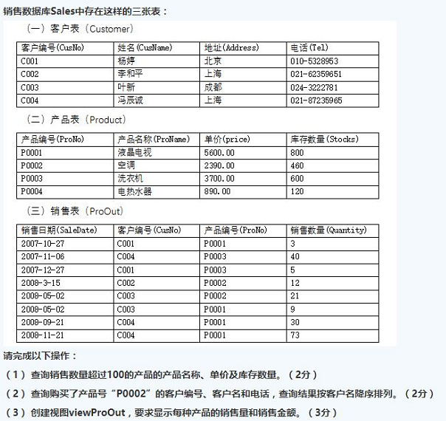

下面是我的答案：（不一定正确）

(1)select Pd.proName,Pd.price,Pd.Stocks from Product Pd left join ProOut PO on Pd.ProNo=PO.ProNo where Pd.Quantity > 100;

(2)select Cus.CusNo,Cus.CusName,Cus.Tel from Customer Cus left join ProOut PO on Cus.CusNo = PO.ProNo;

(3)select PO.Quantity 销售量,PO.Quantity*Pd.price 销售金额 from Product Pd left join ProOut PO on Pd.ProNo = PO.ProNo;

## 打印图案

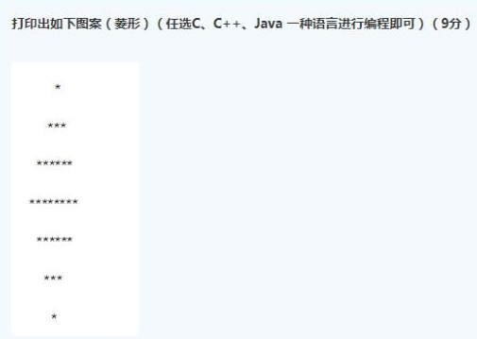

我的答案：（需要注意如何定义多维数组。）

**public** **class** Print {

**public** **static** **void** main(String[] args) {

**int[][] ints = {{ 0, 0, 0, 0, 1, 0, 0, 0 },**

**{ 0, 0, 0, 1, 1, 1, 0, 0 },**

**{ 0, 1, 1, 1, 1, 1, 1, 0 },**

**{ 1, 1, 1, 1, 1, 1, 1, 1 },**

**{ 0, 1, 1, 1, 1, 1, 1, 0 },**

**{ 0, 0, 0, 1, 1, 1, 0, 0 },**

**{ 0, 0, 0, 0, 1, 0, 0, 0 } };**

**for** (**int** i = 0; i < 7; i++) {

**for** (**int** j = 0; j < 8; j++) {

**if** (ints[i][j] != 0) {

System.***out***.print("*");

} **else** {

System.***out***.print(" ");

}

}

System.***out***.println();

}

}

}

输出结果：

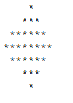

## 子字符串次数查询。



（没有给定字符串和子字符串）